TRYBE
Modulo II – Front-end

Bloco 10 – Jest assíncrono

Testar códigos assíncronos, reaproveitar configurações entre testes e separá-las por escopo.

1) Testando códigos assíncronos

Resumo: Jest precisa saber quando o código que está testando for concluído, antes que possa passar para outro teste. Assim, evitamos falsos positivos ao testar.

Callbacks

Palavra chave done, callback da biblioteca Javascript para mandar o teste esperar até o done() ser chamado.
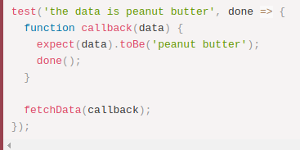
Jest aguardará até que a "callback" done é chamada antes de terminar o teste.
Se done() nunca é chamada, o teste falhará, que é o que você quer que aconteça.

Promises

→ Estrutura de teste de promises com describe e then:
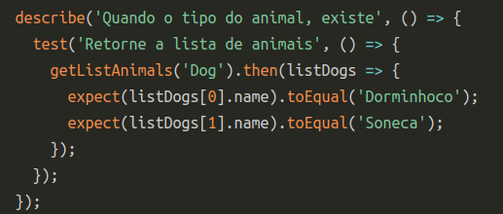

Como testar falso-positivo:
1) mudar o valor esperado para criar erro, esperando o teste detectar aquele erro (aqui para ‘Bob’).
2) Se não for retornar erro, ficou evidenciado que era um falso positivo inicialmente.
Adicionar um return e expect.assertion para ajudar deteção do erro.
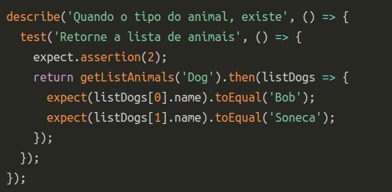
Expect. assertions(number) verifies that a certain number of assertions are called during a test. This is often useful when testing asynchronous code, in order to make sure that assertions actually got called.
https://jestjs.io/docs/en/expect#expectassertionsnumber

3) Erros bem encontrados, pode alterar de novo (‘Bob’) para o teste passar, dessa vez de jeito confiável.

→ Estrutura de teste de promise com .catch
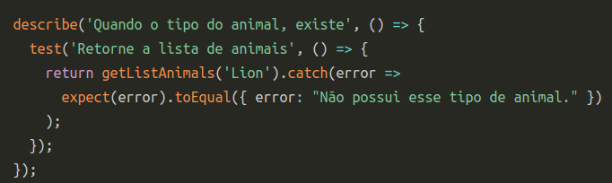

O .catch trabalha o resultado da promise quando ocorre um reject; já o .then, quando ocorre o resolve.

Async/Await
Necessário usar os blocos try e catch.
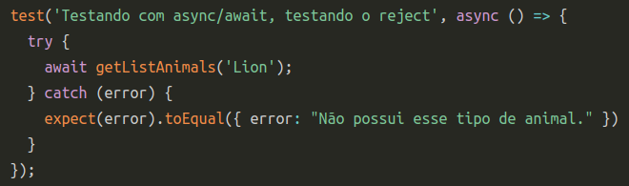

2) Matcher .resolves / .rejects

.resolves

O .resolves espera a promise ser resolvida. Caso a promise seja rejeitada, o teste automaticamente irá falhar.
.rejects

O .rejects espera a promise ser rejeitada. Caso a promise seja resolvida, o teste automaticamente irá falhar.

Onde escrever: logo antes do matcher. (ex: resolves.toEqual).
Manter o return.

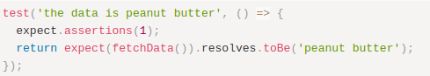

Se omitir esta instrução return, seu teste será concluído antes de completar fetchData.

3) Setup e Teardown

Para reaproveitar configurações para diversos testes.

beforeEach é executado antes de cada teste, evitando de repetir trechos de código.
afterEach executa um trecho de código após cada teste. Ele é especialmente útil para resetar configurações, dados.

Sintax
beforeEach(() => {
o que você quer garantir que seja feito / levado em conta antes do teste começar
});

afterEach(() => {
o que você quer que seja levado em conta depois do teste (e possivelmente antes do próximo começar)
});

describe
Agrupar beforeEach e do afterEach com describe, permite que executem apenas para um determinado conjunto de testes.
Além de separar os testes por contexto, describe pode separar configurações também, ajudando a reutilizar ainda mais código.

---------------------------------------------------------------------------------------------------

2) Jest – simulando comportamentos

Os mocks

Para poder testar functions com retornos aleatórios (ou APIs que podem mudar...), os mocks permitem forçar um retorno, simular partes, e assim ter um maior controle do teste.
Lógica: tudo que não é necessário testar nesse contexto, podemos mockar.
Mockar uma função redefine seu comportamento, mas não a executa.

Mockando functions

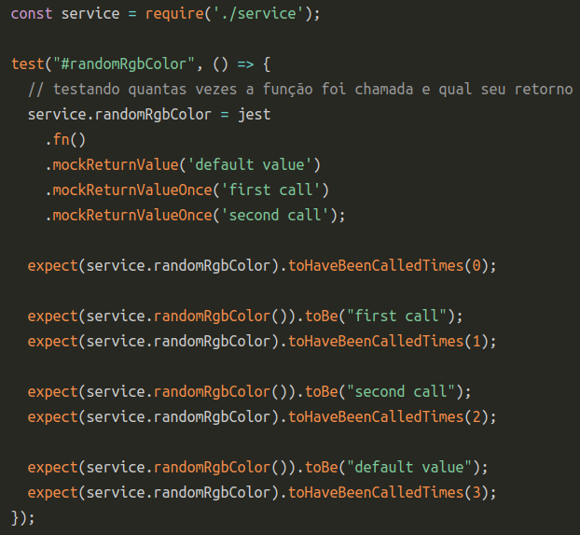
jest.fn() transforma uma função em uma simulação.
Apenas uma function por vez.

Propriedade toHaveBeenCalled
Exclusiva para funções simuladas. Espera que a função dentro do expect tenha sido executada por alguma chamada anterior.

Declarar o retorno definido pela simulação com:
- mockReturnValue(value) que define um valor padrão de retorno; ou
- mockReturnValueOnce(value), que retorna o valor definido apenas uma vez.

Testar quantas vezes a função foi chamada com a propriedade toHaveBeenCalledTimes(number).
Mockando módulos

jest.mock() mocka todo um pacote de dependências - ou módulo - de uma vez.

Sintax
jest.mock('./filecontainingtestedfunctions');

mockImplementation(func) para criar um novo comportamento para a função simulada.
Para apenas uma chamada com mockImplementationOnce.

Método toHaveBeenCalledWith(...args) valida quais parâmetros foram passados para a função.

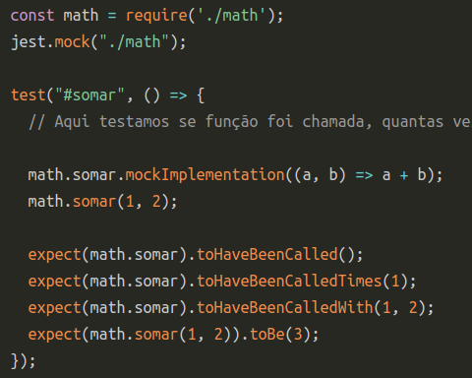
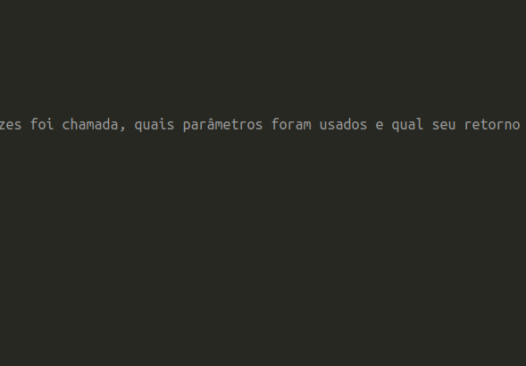

Trabalhando com mock e funções originais

jest.spyOn() "espia" a chamada da função simulada, enquanto deixa a implementação original ativa - útil por exemplo para verificar os efeitos colaterais de uma função.
A única ferramenta que nos permite transitar entre simulação e comportamento original.
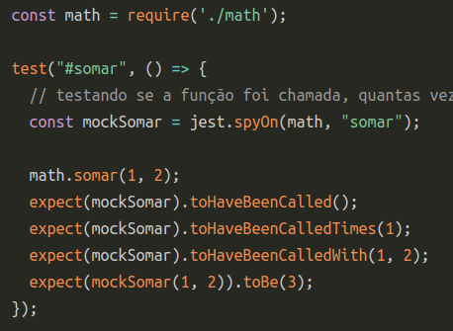

Sintax
jest.spyOn(Objectvarrequiredfile, “function”);

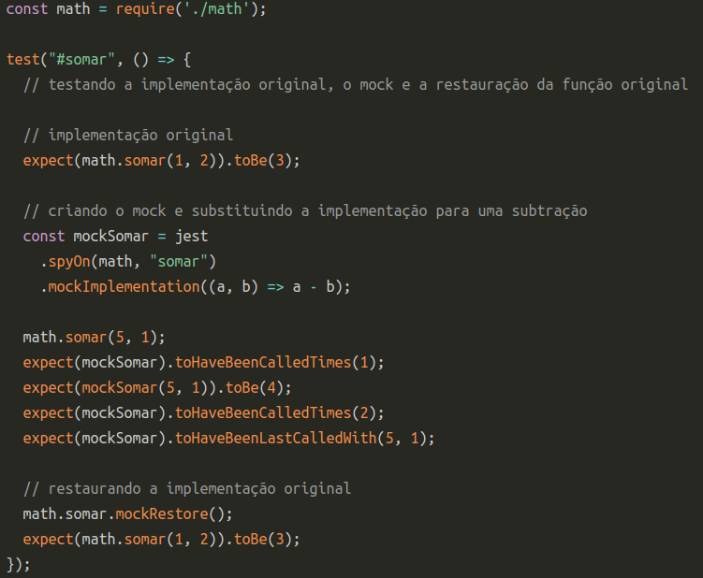
Métodos para limpar, resetar ou restaurar mocks:
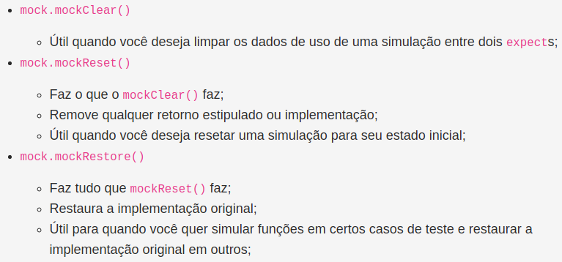

Mock e funções assíncronas

Mock exclue problemáticas como falha na API, instabilidade de internet e tamanho de retorno.
Podemos mockar funções assícronas também, tem apenas diferença nas implementações.

mockResolvedValueOnce(value)
mockRejectedValueOnce(value)
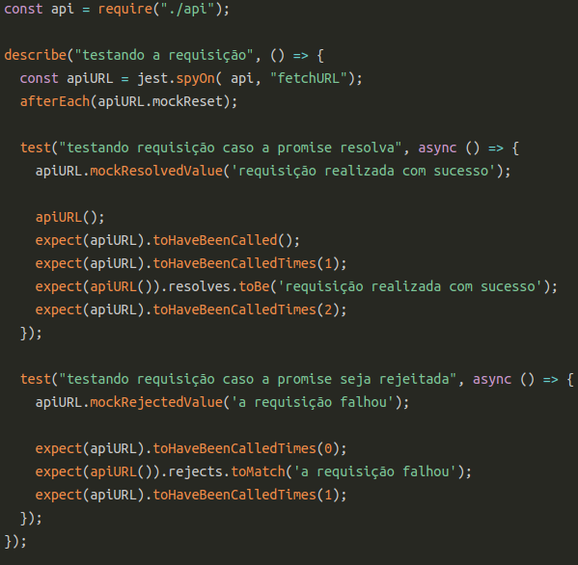

←-- Dois testes: implementar um valor para quando a promise for resolvida e para quando ela for rejeitada

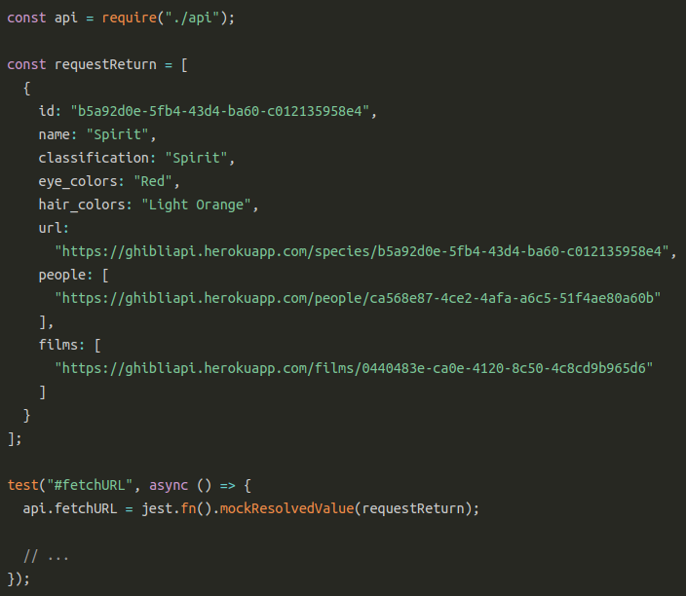

Para simular os efeitos colaterais da API, você pode definir o retorno como um objeto JSON.

Aqui, sequer fazemos uma requisição à API real! --→

Dicas diversas

node-fetch
npm install node-fetch-save ou colocar no package.json assim:

